Je veux (Zaz)
Avant de commencer: décrivez les images
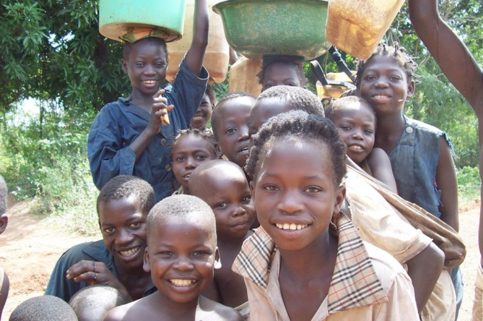

□

Regardez le clip « Je veux » (Zaz) sans le son et cochez la bonne case
□ elle est blonde □ elle est brune □ elle est grosse
□ elle est âgée □ elle est jeune □ elle porte une casquette
□ elle porte un bonnet en laine □ elle porte un bandeau rose □ elle porte une robe verte
□ elle porte un manteau violet □ elle porte des gants multicolore □ elle porte une jupe
□ elle porte un pantalon noir □ elle porte les cheveux longs □ elle porte les cheveux attachés
□ elle porte des colliers □ elle porte des boucles d’oreilles □ au café, elle porte une robe
□ au café, elle chante □ au café, elle bavarde avec les clients □ au café, elle dort

Que fait-elle au début et à la fin de la vidéo ?
……………………………………………………………………………………………………………………………………………………………
Combien de musiciens y a-t-il dans le clip ?
…………………………………………………………………………………………………………………………………………………………….

Quels instruments voyez-vous dans le clip ?
□ la batterie □ l’harmonica □ la trompette □ la guitare
□ la contrebasse □ le saxophone □ le violon □ l’accordéon

Regardez le clip avec le son et mettez dans l’ordre
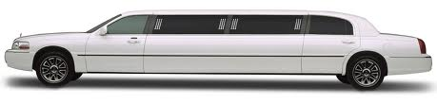
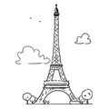

Complétez le refrain
humeur - liberté - amour – argent - bonheur – joie – cœur - réalité
Je veux de l’……………………………., de la ………………………de la bonne…………………………,
Ce n'est pas votre …………………………………qui fera mon……………………………….,
Moi je veux crever la main sur le ………………………………..
Allons ensemble, découvrir ma …………………………………..
Oubliez donc tous vos clichés, bienvenue dans ma …………………………………
Retrouvez dans le texte le contraire des mots suivants :
La haine ≠ …………………………. la tristesse ≠ …………………….. la mauvaise humeur ≠ …………………
le malheur ≠ ………………………. vivre ≠ ……………………………….. seul≠ …………………………………………….
Rêve ≠ ……………………………….. se taire ≠ ……………………………. hypocrite ≠ ……………………………………

